講演題目
(ご所属) 〇名前太郎、名前花子
Presentation title
(Affiliation) 〇Namae Taro, Namae Hanako
問合先：e-mail@boronmail.com

「日本ホウ素・ホウ化物研究会」(英語名:The Society of Boron, Borides and Related Materials of Japan)は、ホウ素、ホウ化物およびホウ素を含んだ関連する化合物の科学的な基礎と応用の研究を振興し、その発展を図ることを目的としています。

本テンプレートは日本ホウ素・ホウ化物研究会でのご発表のためにご活用ください。なお、要旨集はフォーマットが揃っていると読みやすいので、以下のフォント及びサイズにご協力ください。
フォント：MS P ゴシック (和文)、Times New Roman (English)
フォントサイズ：10.5 pts
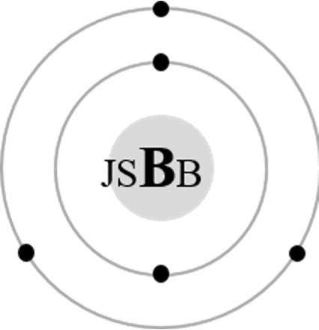
Figure 1 This is the logo of the Society of Boron, Borides and Related Materials of Japan.

外国人の方が参加される場合があるので、英語の題目の記載にご協力ください。また、図のキャプションも英語にしていただけるとより親切になります。もちろん、英語と日本の両方がある要旨も歓迎します。

文献のフォーマットは自由ですが、以下を参考にしてください。
References
[1] Y. Boron and Z. Carbon, title, Journal vol, page (year).

要旨は１ページ以内に収めていただけると幸いです。

当日のご講演を楽しみにしております。
第16回日本ホウ素・ホウ化物研究会
実行委員長
松田巌

